Manual de administrador:
Simulador de Replanteo de Catenaria (SiReCa)

D223041

Documento nº: SR/D223041/M/02
Revisión: 1

 | Nombre | Firma | Fecha
Revisado
Aprobado

REGISTRO DE CAMBIOS
Revisión | Fecha | Autor | Páginas | Cambio(s)
1 | 2011-06-15 | ECA | Todas | Primera versión

Tabla de contenidos

1 introducción 2
1.1 Objeto 2
1.2 Metodología 3
2 REQUISITOS DE LA APLICACIÓN 5
2.1 Requisitos funcionales 5
3 manual de administrador 5
3.1 Organización 5
3.2 Comunicación entre programas 6
3.3 Programa principal y pantallas visuales en VB 6
3.3.1 Diagramas 6
3.4 Excel Datos iniciales 9

introducción

Objeto
El objetivo de este documento es definir la metodología utilizada en la aplicación Simulador de Replanteos de Catenaria, llamada abreviadamente SiReCa.

Metodología
Como se puede observar en la figura, se dividirá el desarrollo de la aplicación en cinco fases:

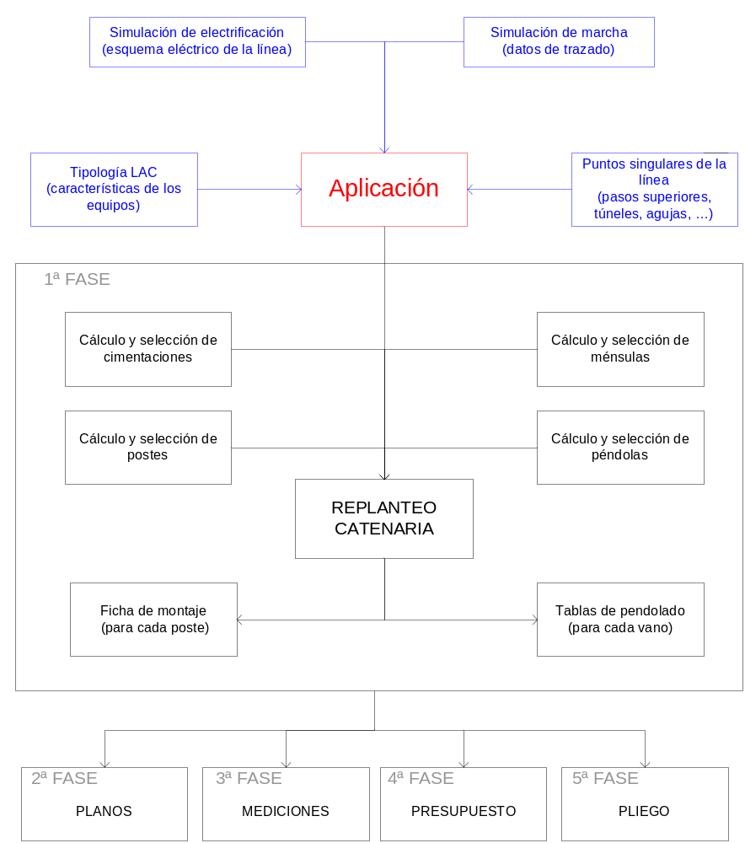

- 1ª FASE: Desarrollo de la automatización de las tablas de replanteo de catenaria. En esta fase se van a centrar los recursos en conseguir una aplicación que sea capaz de realizar replanteos de catenaria de forma automática mediante el conjunto Excel + Visual Basic. La aplicación deberá tratar una gran cantidad de datos de entrada:
  - Características del trazado: inicio, final y radios de las curvas y clotoides.
  - Esquema eléctrico de la línea: ubicación de subestaciones, zonas neutras, seccionamientos de lámina de aire,…
  - Puntos singulares: ubicación de pasos superiores, viaductos, puentes, pasos inferiores, obras de drenaje, agujas,…
  - Tipología de la LAC: características funcionales, mecánicas, dinámicas de los equipos a instalar.
El resultado final del tratamiento de todos los datos de entrada será la generación automática en Excel del replanteo de catenaria que:
  - Optimice la distribución de los vanos, seccionando los tramos en cantones de longitud máxima;
  - Establece el vano correspondiente a su radio de curvatura o recta;
  - Evita ubicar un apoyo en puntos singulares conflictivos como pasos inferiores, obras de drenaje y puentes;
  - Diferencia entre catenaria convencional y catenaria rígida;
  - Ubica un apoyo en la pila de viaductos largos y en las agujas;
  - Ubica los pasos superiores de gálibo reducido en el punto medio del vano;
  - Equipa cada apoyo con los equipos correspondientes;
  - Calcula y selecciona cimentaciones, postes, péndolas y ménsulas.
Además generará fichas personalizadas de todos los postes y vanos, mostrando longitudes de todos los equipos y distribución del pendolado.
- 2ª FASE: Desarrollo de la realización automática de los planos de replanteo. En esta fase se deberán tratar los datos de la tabla de replanteo y, mediante visual Basic aplicado al Autocad, generar las órdenes oportunas para que se dibujen, a lo largo del trazado, los apoyos y las características pedidas para cada apoyo y vano.
- 3ª FASE: Desarrollo de las mediciones. En esta fase se deberán medir todos los componentes de los equipos instalados a lo largo de todo el trazado. Mediante Visual Basic se generará una ficha resumen con una breve explicación de cada equipo y su medición parcial y global.
- 4ª FASE: Desarrollo de presupuesto. Conjuntamente con la fase 3 se deberá general una base de datos que contenga los precios de los equipos descritos en las mediciones para general un presupuesto parcial y global. La base de datos deberá contener la descripción básica del equipo y el desglose del precio en mano de obra, materiales y maquinaria. Se deberán tratar los datos de la base de datos para enlazarlos con programas de propios de presupuesto como Presto, Menfis y TCQ.
- 5ª FASE: Desarrollo de pliegos. En la fase 5 se deberá desarrollar la base de datos propuesta en la fase 4 para añadir la descripción detallada de cada equipo. Mediante Visual Basic se podrá generar un documento formato Word que contenga el pliego de toda la LAC.

REQUISITOS DE LA APLICACIÓN

Requisitos funcionales
Para poder utilizar la aplicación SiReCa será necesario tener instalado los siguientes programas:
- Windows XP o superior.
- Microsoft Visual Studio (se encuentra en la siguiente ruta K:\SOFTWARE\Microsoft Visual Studio 2008 Express Edition\Setup.hta).
- Paquete de Microsoft Office (recomendable la versión 2010).
- Autocad 2008 o superior.

manual de administrador

Organización
En el siguiente esquema se puede observar la organización de SiReCa y los diversos programas que interactúan en él.
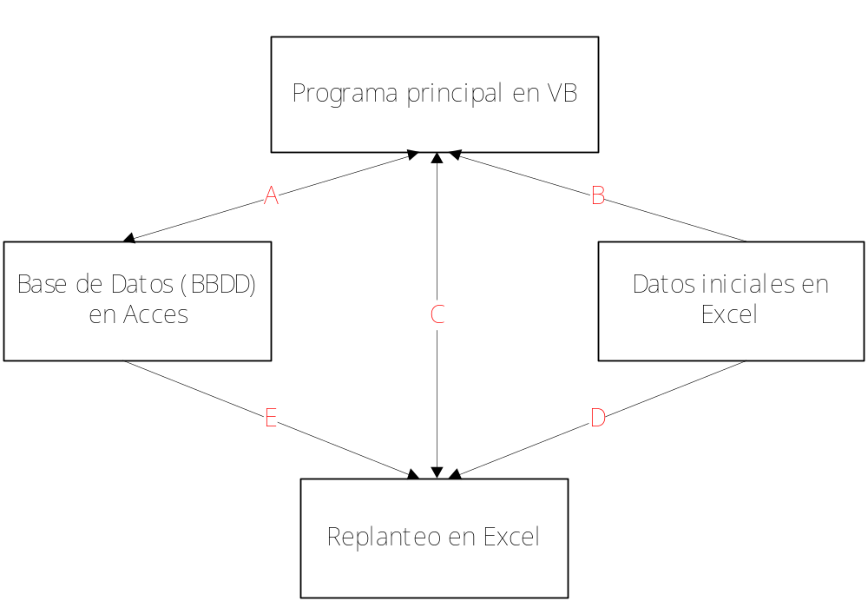
Fig. 01 Organización de SireCa

El programa principal está realizado en Visual Basic Studio (VB) conteniendo la distribución de pantallas visuales y la coordinación entre los distintos programas que interactúan internamente (Access, Excel, Autocad, Word,…).
La base de datos está realizada en Microsoft Access y contiene los datos característicos de ciertos componentes de la catenaria como pueden ser hilos de contacto, sustentadores, cables de tierras, cables de protección aérea y enterrada, feeders de refuerzo, feeders positivos, feeders negativos, péndolas, postes y cimentaciones. Además contiene una tabla donde se irán guardando los datos de las catenarias utilizadas para su posterior utilización.
Los datos iniciales están implementados en Microsoft Excel y contiene los datos característicos del trazado, de los puntos singulares, de la ubicación de los postes (en caso necesario),…
El replanteo, que es el resultado de la aplicación, se generará automáticamente en Microsoft Excel y contendrá toda la información necesaria del replanteo según la administración escogida.

Comunicación entre programas
Tal y como se puede observar en la figura 01 son necesarias comunicaciones entre diversos programas de la plataforma Microsoft. Para hacer posibles estas comunicaciones será necesario crear objetos de los programas a los cuales deseamos acceder y habilitar sus respectivas librerías.

- VB y Acces (A) → generar un objeto Acces dentro de VB y activar la librería System.Data.OleDb
oConn = New OleDbConnection("Provider=Microsoft.ACE.OLEDB.12.0; Data Source= XXX"
- VB y Excel (B y C) → generar un objeto Excel dentro de VB y activar la librería Microsoft Excel 14.0 Object Library.
objExcel = New Microsoft.Office.Interop.Excel.Application
- Excel y Acces (E) → generar un objeto Acces dentro de VBA y activar la librería Microsoft ActiveX data Objects 2.8 Library
- Excel y Excel (D)
- VB y Autocad (en la fase 2)
- Autocad y Excel (en la fase 2)

Programa principal y pantallas visuales en VB

Diagramas
Paso 1: Datos de catenaria

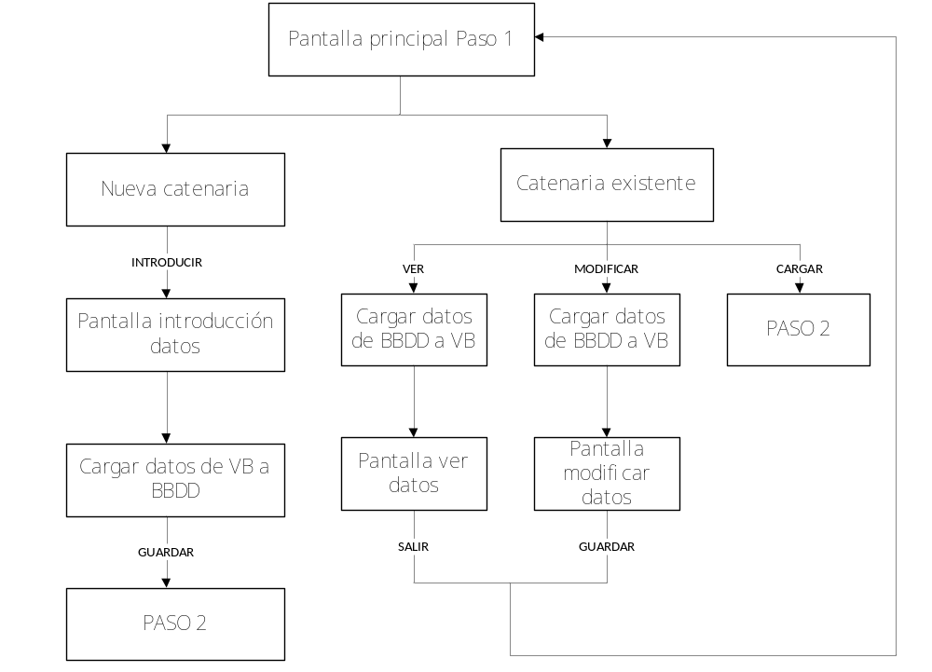
Paso 2: Datos de trazado

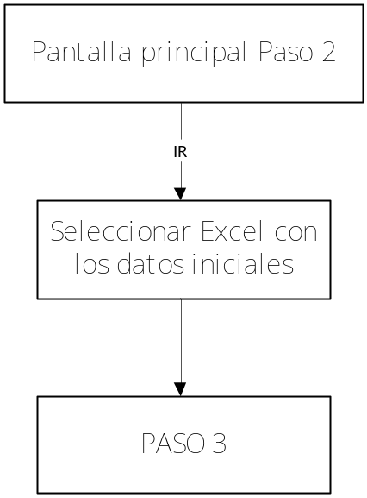
Paso 3: Replanteo

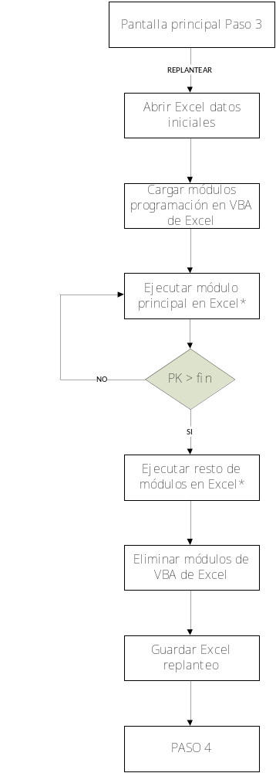
* Los módulos de programación cargada al Visual Basic for Application del Excel serán explicadas más adelante.

Excel Datos iniciales
La aplicación necesitará una hoja de Excel que contenga los siguientes datos de entrada:
- Hoja nº 1: Datos del eje del trazado. Estos datos serán después de realizar la simulación de tracción. En la siguiente tabla se muestran los datos necesarios y su ubicación para asegurar que SiReCa entienda todos los datos del trazado:
2,00 | 3,00 | 4,00 | 5,00 | 6,00 | 7,00 | 8,00 | 9,00 | 10,00 | 11,00 | 12,00
Radio | ORP1 | FRP1 | FRP2 | ORP2 | Coef C | Peralte | A1 | A2 | Long 1ª C | Long 2ª C
398,96 | 30,40 | 140,18 | 782,71 | 851,36 | 40,00 | 100,26 | 209,25 | 165,50 | 109,78 | 68,65
-584,19 | 892,54 | 989,72 | 1159,15 |  | 40,00 | 68,47 | 238,25 |  | 97,18 | 0,00
-1282,63 | 1159,15 | 1181,10 | 1381,24 |  | 40,00 | 31,19 | 153,39 |  | 21,94 | 0,00
-346,51 | 1381,24 | 1460,13 | 1707,78 | 1792,54 | 40,00 | 115,44 | 193,51 | 171,36 | 78,89 | 84,76
-348,53 | 3408,22 | 3513,45 | 3871,64 |  | 40,00 | 114,77 | 191,53 |  | 105,24 | 0,00
  - Columna nº 2: Radio. se entiende como el radio de la curva comprendida entre los PK FRP1 y FRP2;
  - Columna nº 3: ORP1. PK inicial de la clotoide de entrada a la curva;
  - Columna nº 4: FRP1. PK inicial de la curva;
  - Columna nº 5: FRP2. PK final de la curva;
  - Columna nº 6: ORP2. PK inicial de la clotoide de salida de la curva;
  - Columna nº 7: Coef C. Coeficiente de confort;
  - Columna nº 8: Peralte. Peralte correspondiente a la curva;
  - columna nº 9: A1. Parámetro característico de la clotoide de entrada;
  - Columna nº 10: A2. Parámetro característico de la clotoide de salida;
  - Columna nº 11: Long. 1ª C. Longitud de la clotoide de entrada ();
  - Long. 2a C : longitud de la clotoide de salida (columna nº 12);
- Hoja nº 2: Puntos singulares. En la siguiente tabla se muestran los datos necesarios y su ubicación para asegurar que SiReCa entienda todos los datos de los puntos singulares:
1 | 2 | 3 | 4 | 5 | 6 | 7 | 8 | 21 | 22
TIPO | PK INICIO | Pilar 1 | Pilar 2 | Pilar 3 | Pilar 4 | Pilar 5 | Pilar 6 | PK FINAL | LONG.
Drenaje | 56+066,5 |  |  |  |  |  |  | 56+070,5 | 4,0
Viaducto | 56+375,0 | 56395,2 | 56420,4 | 56445,6 | 56478,1 | 56503,3 | 56528,5 | 56+648,0 | 273,0
Puente | 56+793,0 |  |  |  |  |  |  | 56+802,0 | 9,0
Viaducto | 57+234,0 | 57254,2 | 57+279,4 | 57+304,6 | 57+329,8 |  |  | 57+350,0 | 116,0
Drenaje | 57+645,5 |  |  |  |  |  |  | 57+649,5 | 4,0
Puente | 58+399,0 |  |  |  |  |  |  | 58+407,0 | 8,0
Viaducto | 58+677,0 | 58697,2 | 58722,4 | 58747,6 | 58772,8 | 58798,0 | 58823,2 | 59+068,0 | 391,0
Puente | 59+842,0 |  |  |  |  |  |  | 59+849,0 | 7,0
  - Columna nº1: Tipo de punto singular. A lo largo del trazado será posible que se encuentren los siguientes puntos singulares: puentes, obras de drenaje, túneles, agujas, pasos superiores altos, pasos superiores bajos, pasos a nivel, pasos inferiores, ubicación de zonas neutras, estaciones y viaductos.
  - Columna nº2: PK inicial del punto singular.
  - Columna nº3: PK final del punto singular.
  - Columna nº22: Por una parte se muestra la longitud del punto singular y en las agujas se cita si es de entrada o de salida.
  - Columnas nº3 a nº 20: ubicación de los pilares de los viaductos
- Hoja nº 3: Ubicación de postes. Datos necesarios exclusivamente para líneas de vía única. En la siguiente tabla se muestran los datos necesarios y su ubicación para asegurar que SiReCa entienda todos los datos de la ubicación de postes:
1 | 2 | 3
Inicio | Final | Posición
0 | 16300 | I
16300 | 19000 | D
19000 | 21000 | I
21000 | 32280 | D
32280 | 33100 | I
33100 | 43560 | D
43560 | 64120 | I

  - Columna nº1: PK inicial del tramo.
  - Columna nº2: PK final del tramo.
  - Columna nº3: Ubicación del poste (D: derecha o I: izquierda del eje del trazado)

Módulos
SiReCa permite además de obtener el replanteo de catenaria, realizar una serie de cálculos extras a partir de los datos de replanteo que se han calculado en la fase inicial. La programación se ha basado de tal manera que cada herramienta de cálculo se ha separado en módulos que se encuentran enlazados entre sí en la programación base.

Algunos de los módulos se ejecutan directamente al realizar el replanteo puesto que ofrecen información adicional del trazado, en cambio otros es necesario que el usuario los incluya en la aplicación visual para que se ejecuten y ofrezcan los resultados finales.

Los módulos en los que se divide SiReCa son:

- Altura
- Cad
- Cantonamiento
- Cargar
- Cierre
- Comentarios
- Descentramiento
- Dibujar
- Elección
- Formato
- Momento
- Num_postes
- Obtener_cad
- Pendolado
- Pk_real
- Principal
- Punto_singular
- Radio
- Regulación
- Revisión
- Singular
- Tabla_vanos
- Vano

Todos y cada uno de ellos son enlazados y ejecutados a partir de una programación inicial que ejecuta un recorrido u otro en función de las demandas del usuario que ejecuta el simulador.
Es importante comentar, que a medida que se vayan completando las fases en las que está dividido el desarrollo se irán incluyendo módulos o se irán modificando los ya existentes. Sin embargo, no sólo se completará durante el desarrollo, es muy probable que algún determinado cliente pueda demandar alguna herramienta nueva que hasta el momento no se haya tenido en cuenta, por lo que la creación de módulos irá en función de las necesidades.

Pendolado

Descripción
El módulo de pendolado tiene la función de obtener todas las fichas de pendolado para cada vano de del trazado. La aplicación genera un fichero en formato pdf, que contiene todos los pendolados de todos y cada uno de los vanos, en caso de que para un mismo vano se deban mostrar dos pendolados (seccionamiento eléctrico o mecánico, agujas o zonas neutras), se agruparán las fichas consecutivamente.

Dichos carnets tienen un formato estándar, que recogen directamente de una plantilla, en cualquier caso, el formato se puede cambiar, sin embargo si se alterasen las columnas o filas, se debería revisar la programación puesto que ya no corresponderían el sitio donde mostrar los datos con el sitio que se destinó inicialmente.

La plantilla propuesta es la siguiente:

Funcionamiento
La programación del módulo de pendolado está prevista de tal manera que pueda ofrecer toda la casuística posible que se pueda dar en todo el trazado. Dicho módulo permite identificar a través del replanteo ya calculado el tipo de vano del que se trata y realizar el correspondiente cálculo.

El procedimiento a seguir es el siguiente:

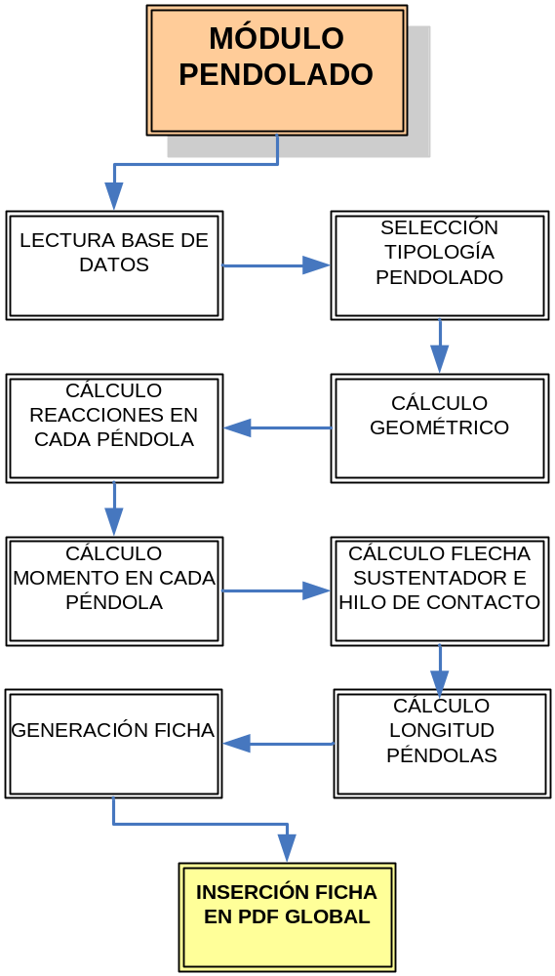

Todas las indicaciones del esquema se encuentran incluidas en la programación para facilitar la comprensión y el seguimiento.

- LECTURA DE DATOS
Inicialmente se leen los datos que el usuario ha introducido y que han sido almacenados en la base de datos. Todos los parámetros que necesita el módulo son recogidos y almacenados en variables que siguen la nomenclatura prevista en el documento de abreviaciones, por lo que se puede saber exactamente de qué variable se trata en cada caso.

- SELECCIÓN TIPOLOGÍA PENDOLADO
A continuación se identifica a través de una lectura del replanteo ya realizado, de qué tipo de vano se trata, es decir, si el vano no corresponde a un seccionamiento, aguja, zona neutra… únicamente se debería realizar un único cálculo de las péndolas en ese vano, o si por ejemplo se trata de una vano comprendido entre el semieje y eje de un seccionamiento mecánico, por lo que se deberían realizar dos cálculos, uno para el que correspondería al vano que inicialmente se encuentra elevado y llega a contactar con el pantógrafo y el otro que durante toda la longitud estaría en contacto con el pantógrafo.

- CÁLCULO GEOMÉTRICO
A continuación se realiza un cálculo geométrico, donde se determina la distribución de péndolas a través del vano. En un principio se fijan la distancia entre el apoyo y la primera péndola, las distancia entre la primera y segunda péndola, y la distancia máxima de separación entre péndolas. Es importante remarcar que estas distancias pueden varias, por ejemplo, en el caso de seccionamiento eléctrico dónde se debe poder asegurar un aislamiento eléctrico entre cantones, entre apoyo y primera péndola puede ir un aislador, por lo que es posible que sea necesario ampliar la distancia entre el apoyo y la primera péndola, por lo que la distribución de péndolas puede no ser simétrica. Actualmente existen una serie de criterios, ya establecidos que permiten realizar el cálculo y la distribución para cada caso, sin embargo dichos criterios corresponden al caso de un solo hilo de contacto, por lo que es posible en un futuro que sea necesario en función de las necesidades ampliar o establecer nuevos criterios.

- CÁLCULO REACCIONES EN CADA PÉNDOLA
Una vez determinada la posición de cada péndola, se calcula la reacción a la que está sometida cada una de ellas. Las reacciones se calculan en función de los pesos que soporta cada péndola a lado y lado además de su propio peso. Según la tipología de vano del que se trate estas reacciones pueden variar notablemente. Es importante destacar que también se calculan las reacciones existentes en cada uno de los apoyos.

- CÁLCULO MOMENTO EN CADA PÉNDOLA
A partir de las reacciones ya calculadas, se obtienen los momentos existentes en cada péndola. Es indispensable que las distancias y las reacciones estén debidamente calculadas, puesto que el error se arrastraría ya que cada pasa nuevo depende de los anteriores.

- CÁLCULO FLECHA SUSTENTADOR E HILO DE CONTACTO
Con los momentos ya calculados, se obtiene la flecha que existe en el sustentador en la posición de cada péndola. Con el momento y la tensión del sustentador en cada punto, podemos obtener la distancia existente en cada punto entre sustentador y la horizontal del apoyo del mismo sustentador. Además de la flecha del sustentador, en caso de que se trate de vanos normales, también se debe calcular la flecha del hilo de contacto o flecha intencional, normalmente se suele dejar una determinada flecha máxima del hilo de contacto en el centro de cada vano, por lo que se deberá calcular la flecha que tiene el hilo de contacto en los demás puntos donde están las péndolas.

- CÁLCULO LONGITUD PÉNDOLAS
A través de la altura de catenaria o distancia en el apoyo entre el hilo y el sustentador (dato proporcionado por el usuario y almacenado en la base de datos), la flecha del sustentador y la flecha del hilo de contacto en caso de que tenga, se determina la longitud total de la péndola.

- GENERACIÓN FICHAS
Una vez se han determinado todas la longitudes estas son incluidas en la plantilla de pendolado que se haya diseñado y a partir de aquí, se genera el archivo pdf con el pendolado correspondiente a ese determinado vano.

- INSERCIÓN FICHA EN PDF GLOBAL
A medida que el módulo va generando las fichas, las va almacenando en un mismo pdf global, de manera que una vez finaliza el proceso, tan sólo tenemos un único archivo con todo el pendolado ya calculado.

Resultados
Los resultados vienen reflejados en la plantilla mostrada anteriormente, un ejemplo para un vano normalizado de 36 metros sería el siguiente:

Bibliografía consultada
El método de cálculo utilizado se encuentra en el apartado 4.8. Ejemplo de cálculo de pendolado de seccionamiento del libro Tecnología de Catenaria.

Alcance
Actualmente el módulo está previsto para realizar el cálculo en catenarias con un único hilo de contacto. Para poder adaptar el módulo también para dos hilos de contacto, es necesario realizar una ampliación en la parte de CÁLCULO GEOMÉTRICO, además de realizar una revisión de todo el módulo para asegurar el correcto funcionamiento en ambos casos. En la adaptación para dos hilos, se deben realizar ampliaciones pero en ningún caso modificaciones que puedan modificar el código actual para el caso de un hilo de contacto. Es necesario por tanto establecer distintos condicionales que efectúen una operación u otra en función del caso del que se trate.

La duración estimada de la ampliación para el caso de dos hilos de contacto es de 40 horas.

Tabla vanos

Descripción
El módulo tabla_vanos, es uno de los módulos base para realizar el replanteo. Para poder iniciar el simulador es necesario conocer que longitud de vano se debe considerar en función del radio que tenga cada punto del trazado. El buen funcionamiento de este módulo es muy importante ya que repercute en gran medida en el coste final de la instalación.

El módulo depende de varios factores, entre ellos el más importante es el efecto del viento sobre los conductores. Según el viento máximo que se considere para cada trazado, la longitud de los vanos será una u otra. Cuanto menor sea la velocidad, mayor longitud de vano.

Además del viento es muy importante el descentramiento considerado tanto en curva como en recta; para evitar el desgaste en una zona puntual del pantógrafo, se fuerza al hilo de contacto a tener un cierto descentramiento para que el desgaste sea uniforme.

El presente módulo determina el vano que hay que instalar en un determinado rango de radios del trazado, asegurando que incidiendo viento máximo en los conductores y teniendo en cuenta el descentramiento existente, asegure que el hilo de contacto nunca esté fuera del rango de trabajo del pantógrafo.

Los resultados que ofrece el módulo son utilizados a lo largo de todo el programa para realizar la totalidad del replanteo. Un ejemplo de los resultados que ofrece es el siguiente:

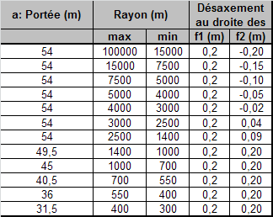

Funcionamiento
El actual módulo sigue un proceso secuencial, el proceso que se sigue es el que se muestra a continuación.

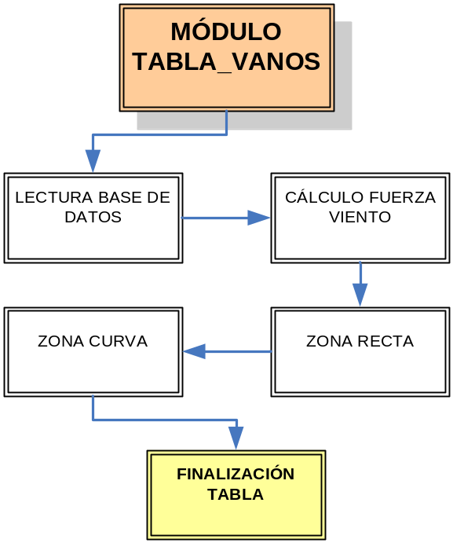

Todas las indicaciones del esquema se encuentran incluidas en la programación para facilitar la comprensión y el seguimiento.

- LECTURA BASE DE DATOS
Inicialmente se leen los datos que el usuario ha introducido y que han sido almacenados en la base de datos. Todos los parámetros que necesita el módulo son recogidos y almacenados en variables que siguen la nomenclatura prevista en el documento de abreviaciones, por lo que se puede saber exactamente de qué variable se trata en cada caso.

- CÁLCULO FUERZA VIENTO
Esta parte del código se encarga de calcular cual es el efecto que el viento tiene sobre los conductores en función de la velocidad máxima que el usuario haya considerado que puede afectar en el trazado. Tal y como se ha comentado la velocidad del viento es un parámetro muy influyente que repercute en gran medida en la longitud máxima de vano. En el cálculo, además del viento, también repercuten los diámetros del hilo de contacto, del sustentador y de las péndolas (en el caso de las péndolas se considera un porcentaje del total puesto que no se encuentra una longitud equivalente a la longitud de vano).

- ZONA RECTA
En esta parte se calcula uno de los parámetros más relevantes de la concepción de la catenaria para un determinado trazado que es el vano máximo en recta. A partir del efecto del viento ya calculado y de la tensión de los conductores almacenada en la base de datos, se determina el vano máximo que se puede instalar en recta sin provocar ningún tipo de problema. El ir a un vano mayor o menor repercute en gran medida, puesto que si el vano máximo es inferior al previsto deberemos colocar equipamientos cada menos metros por lo que se encarecerá el coste de la instalación e irá aumentando cuanto mayor sea la longitud del trazado.

Además de calcular el vano máximo en recta, se determina para distintos radios el descentramiento que debe existir en el poste inicial y final. Al principio de la tabla los radios son muy grandes (prácticamente rectas) por lo que el descentramiento a aplicar a poste y poste es el idóneo por temas de desgaste uniforme en el pantógrafo, a medida que el radio va disminuyendo el descentramiento debe ser recalculado para que el hilo no se salga del rango establecido.

- ZONA CURVA
Una vez el vano máximo se encuentra por debajo del vano máximo en recta por causa de la disminución del radio, se van realizando cálculos continuos de vano en relación a disminuciones progresivas de 50 en 50 metros del radio. Los vanos se reducen en tantos metros como este establecido en la base de datos. El cálculo se realiza hasta que se llega al radio mínimo del trazado o bien al vano mínimo impuesto en la base de datos.

En zona curva no hay recálculos del descentramiento ya que se supone que el descentramiento en curva es máximo hacia exterior o interior de la curva. Los vanos se van calculando considerando este descentramiento máximo en el mismo sentido tanto en el poste inicial como final.

- FINALIZACIÓN TABLA
El último paso consiste en eliminar filas sobrantes y limitar la tabla a los datos que e SiReCa debe coger para realizar todo el replanteo. Únicamente se trata de delimitar claramente cuál es el vano mínimo, el radio mínimo y el descentramiento a poste y poste para que nos recoja más datos de los necesarios durante el proceso.

Resultados
En este caso el presente módulo no ofrece una salida directa de información como pueda ser el replanteo de catenaria o las fichas de pendolado, sino que son unos datos que el programa utiliza para calcular todos los datos del replanteo de catenaria.

Bibliografía consultada
La documentación consultada para la realización del presente módulo es la siguiente:
- Memorando ADIF CA-160 y CA-220
- Contact Lines for Electric Railways – SIEMENS

Alcance
El presente modulo está previsto de tal manera que abarque cualquier tipo de configuración posible introduciendo adecuadamente los parámetros requeridos.

No se prevé ninguna duración en su adaptación.

